муниципальное бюджетное образовательное учреждение
«Средняя (полная) общеобразовательная школа № 6
имени Героя Советского Союза В. А. Стёпина

Конспект урока
по литературному чтению
в 1 классе по теме:
«Яков Тайц. Всё здесь»
(автор Г. С. Меркин, В. Г. Меркин, С. А. Болотова,
УМК «Начальная инновационная школа»)

Выполнила
Бонадысева Татьяна Александровна,
учитель начальных классов
высшей категории.

Тип урока: урок чтения и анализа художественного произведения.
Форма урока: урок.
Оборудование: колоски, хлебные изделия, презентация «Берегите хлеба каждую крупицу!».
Цели: совершенствование знаний учеников о «тайнах» слов по теме «Я и мои дела», знакомство с произведением, ознакомление с многозначностью слова «хлеб», расширение знаний детей о хлебе, пополнение знания детей о том, как на наших столах появляется хлеб, развитие речи, развитие умения читать художественные произведения правильно, выразительно, по ролям, отвечать на вопросы к тексту, находить в тексте информацию, заданную в явном виде, характеризовать поступки и чувства героев, развивать умение делать выводы, обобщать, расширять кругозор, воспитание патриотизма, воспитание уважения к труду людей, бережное отношение к хлебу.

Ход урока.

- Организационный момент. Настрой на урок. Создание ситуации успеха.
Учитель: Здравствуйте, ребята! Сегодня я шла в школу с отличным настроением. Как вы думаете, почему?
Дети: Потому что вы хотели быстрее с нами встретиться.
– Потому что наступила настоящая весна.
– Сегодня светит солнце.
– Может быть, потому что скоро каникулы?
Учитель: Да, все, что вы сказали, верно: и на улице стало совсем тепло, и солнышко светит, и нашей с вами встрече я рада. А еще у меня такое приподнятое настроение от ожидания интересных открытий на нашем уроке.

- Мотивация.
Закрытая корзинка с секретом и угощениями.
В нашей корзинке есть загадки. Отгадав их, вы узнаете тему нашего урока.
Вы припомните скорей,
Кто источник сухарей?
Отгадать легко и быстро:
Мягкий, пышный и душистый,
Он и черный, он и белый,
А бывает подгорелый.

Достаю из корзинки. Хотите больше узнать о хлебе?
3. Сообщение темы и целей урока.
- Ребята, предположите, о чём мы сегодня мы будем читать на уроке? ( О хлебе). Правильно, сегодня на уроке мы будем говорить и читать о хлебе.

Каковы цели нашего урока, что мы будем делать?
- Познакомимся с произведением о хлебе, получим новую информацию о хлебе,
-будем учиться правильно читать, по ролям, выразительно,
- отвечать на вопросы и слушать учителя.
-Хотели бы вы больше узнать о хлебе?
Речевая разминка.
Чистоговорки о хлебе. Говорим чётко, ясно.
Жок-жок-жок - это вкусный пирожок.
Шки-шки-шки - мама жарит пирожки.
Шки-шки-шки - мы очень любим пирожки.
Жок-жок-жок - кушай Женя пирожок.
4. Актуализация знаний.
- Что вы представляете, когда я говорю слово ХЛЕБ? Ответы фиксирую на доске:
ХЛЕБ

Батон, буханка, баранка, булка, пряник.
4. Первичное знакомство с произведением Я. Тайца «Всё здесь».
Об авторе.
Яков Моисеевич Тайц (30 марта 1905, Сморгонь — 4 апреля 1957) — советский писатель. Автор детских книг, иллюстратор. Переводчик классиков еврейской литературы. Маленький читатель в произведениях Якова получает без назидания уроки мужества, справедливости и доброты, уважения к человеку и любви к родине.

Чтение учителем. Задание перед чтением: подумайте, почему рассказ так называется. Вопросы после чтения:
- Назовите автора, название, жанр, героев произведения.
Что значит слово «хлеб»? Где мы можем найти информацию?
Слово хлеб имеет несколько значений.
Основное (прямое) значение:
Хлеб 1 – пищевой продукт, который выпекают из муки. Ты только попробуй, какой вкусный хлеб.
Второстепенные (производные) значения:
Хлеб 2 – зерно, из которого делают муку, идущую на выпечку такого продукта.
Хлеб 3 – растение, из зерна которого изготавливаются мука и крупа. За речкой на другом берегу гнулись и тихо волновались под ветром созревающие хлеба. (В.Короленко).
Хлеб 4 (перен.) – средство, необходимое для существования; самое важное, жизненно необходимое. Мой учительский хлеб.

Подготовка к чтению (по тетради, стр. 46, чтение слогов и слов).
Работа с текстом. Повторное чтение произведения хорошо читающими учениками.
- Где же прячутся все хлебные изделия?
Рассмотрите иллюстрацию на странице 61. Картину «Рожь» нарисовал великий русский художник Иван Шишкин. Что объединяет картину и рассказ? (Они о хлебе).
Почему рассказ так называется? Придумайте и запишите своё название произведения
(творческое задание в тетради).

Когда появился первый хлеб? Презентация.
Очень много тысяч лет назад (15 тысяч лет назад до н.э.) первобытные люди начали собирать и выращивать хлебные злаки. Сдайд 2.
(Посмотрите на (экран) иллюстрацию: это первобытные люди). Люди долгое время употребляли в пищу сырые зернышки, затем научились их растирать между камнями, получая крупу и варя ее. Так появился первый хлеб, похожий на жидкую кашу.
Хлеб, который похож на тот, который едим мы, научились печь 5 тысяч лет назад в Древнем Египте. (Посмотрите на иллюстрацию «Египет»). Слайд 3.
Сколько людей разных профессий трудятся, чтобы на наших столах появился хлеб?
С чего всё начинается? Слайд 4.
Солнце светит. Дождик идёт. Вскоре на полях появляются зелёные ростки – всходы. Слайд 5.
Пшеница выросла, но поле ещё не золотое. Ещё нельзя убирать урожай. Слайд 6.
Хлебное поле стало золотым. Говорят: «Золотая нива!». Слайд 7.
Пришла пора убирать урожай. На поле выходят комбайны.
С утра до глубокой ночи идёт уборка хлеба. Слайд 8, 9.
Затем зерно отправляют на элеватор – там его сушат и сортируют.
В этих башнях хранится зерно. Эти башни огромные. Слайд 10.
На мукомольном заводе пшеница превращается в муку. Слайд 11.
Далее муку везут на хлебозавод в специальных машинах. Слайд 12.
А уж на заводе пекут хлеб. Слайд 13.
А вот и магазин, там мы покупаем наш хлебушек. Слайды 14, 15.
Хлеб на нашем столе появляется благодаря нелёгкому труду людей 120 профессий!
Ради появления на нашем столе хлеба трудятся агрономы, комбайнёры, мукомолы, трактористы, слесари, пекари, водители. В каждый кусочек хлеба вложено очень много труда людей. Ребята, давайте беречь хлеб! Сколько нужно зёрен, чтобы испечь одну булку? 10.000 зёрен. Это примерно такое количество зёрен.
В России существует единственный музей хлеба, который находится в Санкт-Петербурге.
Музей открылся 23 года назад. Есть в музее всё, что связано с выпечкой хлеба.
Почему один хлеб черный, а другой белый?
Ответ: Это связано с тем, что белый (пшеничный) хлеб пекут из пшеничной муки, а чёрный – из ржаной муки (показать детям ржаную и пшеничную муку).

Физкультминутка.
- Хомка, Хомка, хомячок…

- Что такое диалог? - Сколько действующих лиц в рассказе? Работа в парах: договоритесь, кто будет читать слова бабушки, кто внучки. Чтение в парах. Чтение вслух диалога. У кого лучше?
Пословицы о хлебе:
На странице 47 в тетради попробуйте расшифровать пословицу ( работа в парах).
Хлеб- всему голова. Без хлеба не обходится ни один приём пищи, завтрак, обед, ужин. Какие бы кушанья ни подавались на стол, бедные или богатые, а хлеб всегда на столе должен быть. Во времена голода хлеб считался главной едой. А ещё хлеб – это вкусно и полезно.
Русский народ никогда не считал главным в жизни деньги.
“Не держи денег в узлу, а держи хлеб в углу”.

Считалки о хлебе.
Разучим считалки, будем говорить их чётко и ясно.
"Дождик, дождик, поливай - будет хлеба урожай.
Будут булки, будут сушки, будут вкусные ватрушки".
Просмотр видео. Как хлеб попадает к нам на стол?

Чтение памятки на листах. ЗАПОМНИТЕ И СКАЖИТЕ ВСЕМ!
1.В хлебе – душа твоей родной земли, судьбы многих людей, их неустанный труд.
2.Не бросай где попало недоеденный хлеб!
3.Смолоду научись ценить труд других.
4.Когда за столом вы, ребята, сидите,
То помните, кто для вас хлеб создаёт!
5.Берегите хлеб, люди!
Научитесь хлеб беречь!
6.Хлеба к обеду в меру бери!
Хлеб – драгоценность!
Им не сори!
5. Итог урока.
Вернёмся к целям урока. Назовите автора и название произведения. Дополним схему словами: колос, пшеница, рожь, пекарь…
Много труда люди вкладывают, чтобы мы кушали мягкий и вкусный хлеб. Как нужно относиться к хлебу? Как нельзя?
Рефлексия.
-Понравился ли урок? Что нового узнали? Что вы расскажете дома? Продолжи фразу: я расскажу дома…
Подарок от пекарей – угощения из корзины для детей и гостей.
Тайц Яков Моисеевич
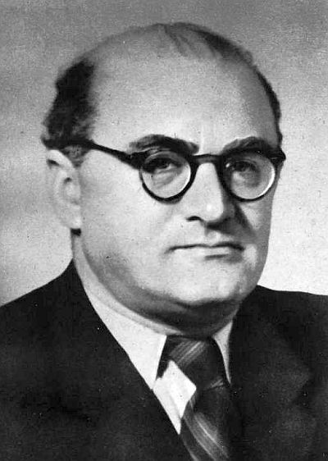
ЗАПОМНИТЕ И СКАЖИТЕ ВСЕМ!
1.В хлебе – неустанный труд многих людей.
2.Не бросай недоеденный хлеб!
3.Смолоду научись ценить труд других.
4.Когда за столом вы, ребята, сидите, то помните, кто для вас хлеб создаёт!
5.Берегите хлеб, люди! Научитесь хлеб беречь!
6.Хлеба к обеду в меру бери! Хлеб – драгоценность! Им не сори!
Считалка о хлебе.
"Дождик, дождик, поливай - будет хлеба урожай.
Будут булки, будут сушки, будут вкусные ватрушки".
Пословицы о хлебе:
Хлеб - всему голова. Не держи денег в узлу, а держи хлеб в углу.
Иван Шишкин. Рожь.
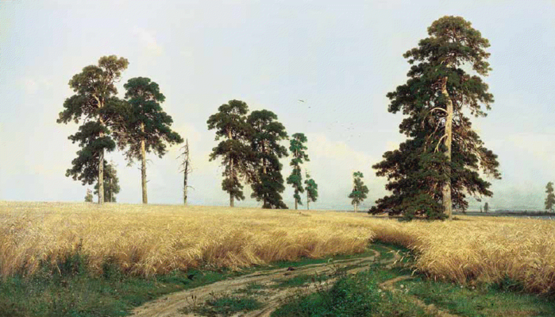

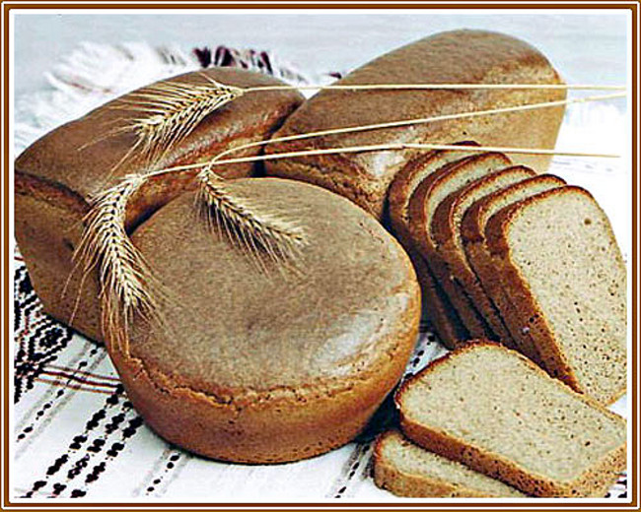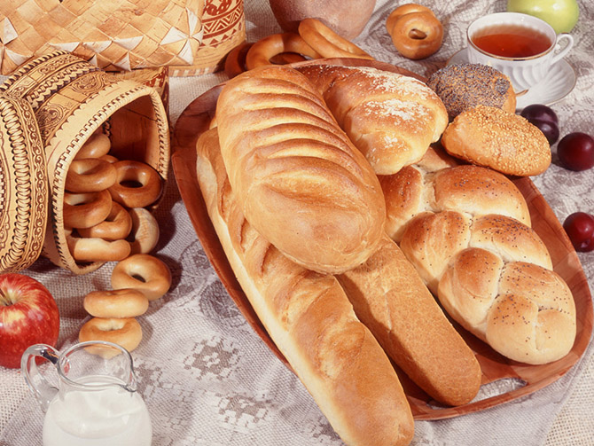

батон
буханка
баранка
булка
пряник
сухарь
крендель
плюшка
бублик
рогалик
круасан
Презентация.
Очень много тысяч лет назад (15 тысяч лет назад до н.э.) первобытные люди начали собирать и выращивать хлебные злаки. Сдайд 2.
(Посмотрите на (экран) иллюстрацию: это первобытные люди). Люди долгое время употребляли в пищу сырые зернышки, затем научились их растирать между камнями, получая крупу и варя ее. Так появился первый хлеб, похожий на жидкую кашу.
Хлеб, который похож на тот, который едим мы, научились печь 5 тысяч лет назад в Древнем Египте. (Посмотрите на иллюстрацию «Египет»). Слайд 3. Сколько людей разных профессий трудятся, чтобы на наших столах появился хлеб?
С чего всё начинается? Слайд 4.
Солнце светит. Дождик идёт. Вскоре на полях появляются зелёные ростки – всходы. Слайд 5.
Пшеница выросла, но поле ещё не золотое. Ещё нельзя убирать урожай. Слайд 6.
Хлебное поле стало золотым. Говорят: «Золотая нива!». Слайд 7.
Пришла пора убирать урожай. На поле выходят комбайны.С утра до глубокой ночи идёт уборка хлеба. Слайд 8, 9. Затем зерно отправляют на элеватор – там его сушат и сортируют.
В этих башнях хранится зерно. Эти башни огромные. Слайд 10. На мукомольном заводе пшеница превращается в муку. Слайд 11.
Далее муку везут на хлебозавод в специальных машинах. Слайд 12. А уж на заводе пекут хлеб. Слайд 13.
А вот и магазин, там мы покупаем наш хлебушек. Слайды 14, 15.
Хлеб на нашем столе появляется благодаря нелёгкому труду людей 120 профессий!
Ради появления на нашем столе хлеба трудятся агрономы, комбайнёры, мукомолы, трактористы, слесари, пекари, водители. В каждый кусочек хлеба вложено очень много труда людей. Ребята, давайте беречь хлеб! Сколько нужно зёрен, чтобы испечь одну булку? 10.000 зёрен. Это примерно такое количество зёрен.
В России существует единственный музей хлеба, который находится в Санкт-Петербурге.
Музей открылся 23 года назад. Есть в музее всё, что связано с выпечкой хлеба.
Почему один хлеб черный, а другой белый?
Ответ: Это связано с тем, что белый (пшеничный) хлеб пекут из пшеничной муки, а чёрный – из ржаной муки (показать детям ржаную и пшеничную муку).

